"VOLVO PENTA" BORTINIS DYZELINAS
D16-MH
16,1 litro, 6 cilindro linija
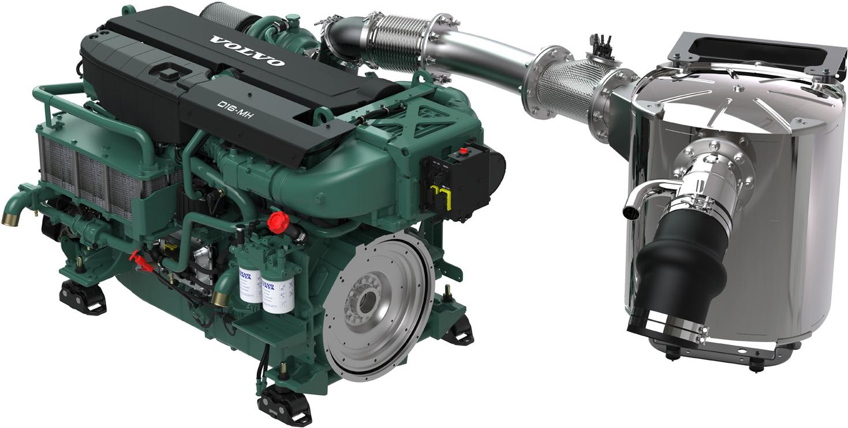

Techniniai duomenys

Power
1. Crankshaft power
3.0
2. Propellershaft power at prop. load x
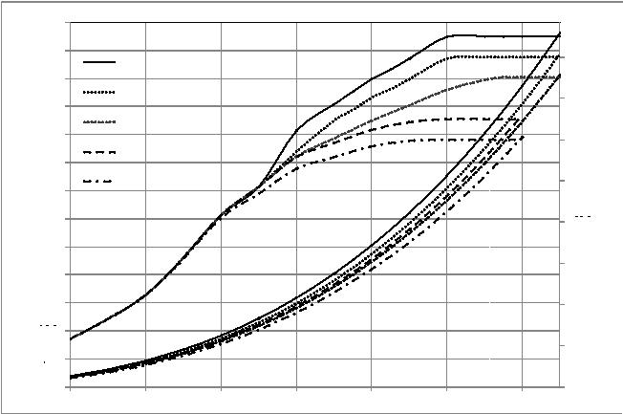
600 800 1000 1200 1400 1600 1800
650
D16-850
D16-800
1.
D16-750
D16-650
D16-600
2.
kW
600
550
500
450
400
350
300
250
200
150
100
50
0
hp metric
800
700
600
500
400
300
200
100
0
rpm
Torque
Torque measured at crankshaft
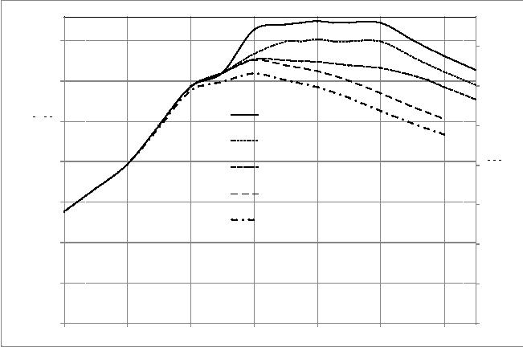
Nm
kpm
D16-850
D16-800
D16-750
D16-650
D16-600
600 800 1000 1200 1400 1600 1800
350
300
250
200
150
100
50
0
3500
3000
2500
2000
1500
1000
500
0
rpm
Fuel consumption
3.0
At calculated propeller load x
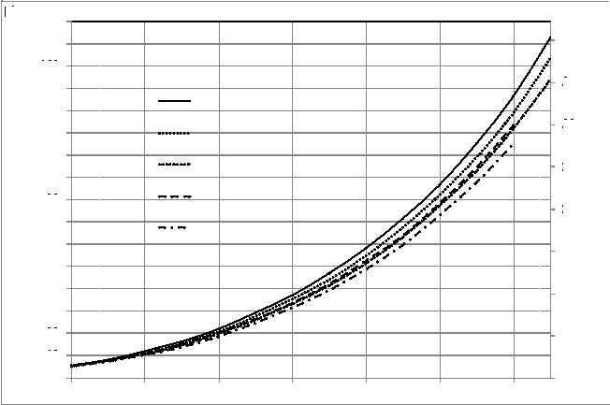
l/h
160
150
140
130
120
110
100
90
80
70
60
50
40
30
20
10
0
600 800 1000 1200 1400 1600 1800
US gal/h
D16-850 D16-800 D16-750 D16-650 D16-600
40
35
30
25
20
15
10
5
0
rpm
Variklio žymėjimas D16 MH
Konfigūracija 6 eilutėje
Veikimo metodas 4 taktų, tiesiogiai įpurškiamas, dyzelinis variklis su turbokompresoriumi su
Įkraukite oro aušintuvą
Veikimas/taktas, mm (į.) 144/165 (5.67/6.50)
Poslinkis, l (in3) 16.1 (983.9)
Suspaudimo laipsnis 16.8:1
Sausas svoris bobtail (HE), kg (lb) 1810 (3990)
Įvertinimas 1 Įvertinimas 1 Įvertinimas 1 Įvertinimas 2 Įvertinimas 2
1800 aps./min. 1800 aps./min. 1900 aps./min 1900 aps./min
Alkūninio veleno galia, kW (AG) 441 478 551 588 625
(600) (650) (750) (800) (850)
Maksimalus sukimo momentas, Nm (lbf.ft)
@ 1200 aps./min 3096 3265 3271 - -
(2283) (2406) (2412)
@ 1400 aps./min - - - 3524 3747
(2598) (2763)
Išmetamųjų teršalų kiekio reikalavimų laikymasis TJO III pakopa, TJO III pakopa, TJOIII, TJO III pakopa, TJO III pakopa,
JAV EPA JAV EPA JAV EPA JAV EPA -
3 pakopa 3 pakopa 3 pakopa 3 pakopa
Rekomenduojami degalai, atitinkantys ASTM-D975 1-D & 2-D, EN 590 arba JIS KK 2204.
Smagračio korpusas / SAE dydis 14 colių / SAE1
Techniniai duomenys pagal ISO 3046 "Fuel Stop Power" ir ISO 8665. Mažesnio šilumingumo 42700 kJ/kg ir 840 g/l tankio 15 °C (60 °F) temperatūroje mažesnio šilumingumo _{degalai} . Prekybiniai degalai gali skirtis nuo šios specifikacijos, o tai turės įtakos variklio galiai ir degalų sąnaudoms. Įvertinimai R1 ir R2 (žr. paaiškinimą "Volvo Penta" gaminio vadove).

D16-MH
16,1 litro, 6 cilindro linija

Techninis aprašymas
Variklis ir blokas
- Cilindrų blokas ir cilindro galvutė pagaminti iš ketaus
- Vientisa ketaus cilindro galvutė
- Kopėčių rėmas, pritvirtintas prie variklio bloko
- Keičiami šlapių cilindrų įdėklai ir vožtuvų lizdai arba kreiptuvai
- Nuleiskite kaltinį alkūninį veleną su indukciniais sukietėjusiais guolių paviršiais ir filė su septyniais pagrindiniais guoliais
- Keturių vožtuvų cilindro išdėstymas suviršutiniu paskirstymo velenu
- Kiekvienas cilindras turi kryžminio srauto įleidimo ir išmetimo kanalus
- Galerija alyva aušinami lieto plieno stūmokliai su trimis stūmoklio žiedais
- Galinė transmisija
- Uždaro karterio ventiliacija
Variklio montavimas
- Lankstus variklio montavimas (pasirinktinai)
Tepimo sistema
- Integruotas alyvos aušintuvas cilindrų bloke
- Dvigubi viso srauto alyvos filtrai ir "spin-on" tipo apėjimo filtrai
Matmenys
Neskirta montuoti, mm
Kuro sistema
- Elektroniniai blokiniai purkštukai, po vieną kiekvienam cylinoderiui, vertikaliai išdėstyti centre tarp keturių vožtuvų
- 6 skylių aukšto slėgio purkštukų purkštukai
- Pavara varomas degalų siurblys, varomas laiko pavara
- Elektroniniu būdu valdoma centrinė procesosistema (EMS – variklio valdymo sistema)
- Elektroniniu būdu valdomas įpurškimo laiko reguliavimas
- Du besisukantys smulkūs kuro filtrai su perjungimu virš vožtuvo
Oro įleidimo ir išmetimo sistema
- Du keičiami oro filtrai
- Dvigubas lygiagretus turbokompresorius su vandeniu aušinamu turbinos korpusu ir išmetamųjų dujų sklende
Aušinimo sistema
- Gėlu vandeniu aušinamas oro aušintuvas
- Jūros vandeniu aušinamas plokštelinis šilumokaitis
- Aušinimo skysčio sistema paruošta karšto vandens išleidimui
- Jūros vandens sparnuotės siurblys
- Elektra valdomas dviejų pakopų gėlo vandens siurblys
Elektros sistema
- 24V/110A generatorius
Prietaisai ir (arba) valdikliai
- Trys borto elektroninio valdymo parinktys:
- EVC (Electronic Vessel Control) – patvirtinto tipo sistema su integruotais valdikliais ir funkcijomis.
- MCC (Marine Commercial Control) – atvira sistema, kurios tipas patvirtintas. Įskaitant atskirą saugos išjungimo sistemą
- Atidarykite CAN sąsają, variklis pristatomas be valdymo sistemos. Įvairios parinktys su išjungtais siuntėjais ir jungikliais arba be jų.
Išmetamųjų teršalų papildomo apdorojimo sistema
- SCR (selektyvioji katalizinė redukcija)
- Vandeninis karbamido tirpalas 32% arba 40%
- Sukomplektuota sistema – sukurta, sertifikuota ir aptarnaujama vienos įmonės
- Visiškai integruotos galimybės
- SCR vienetas sumažina noice iki 35 dBA
- Galimas platus diegimo variantų pasirinkimas

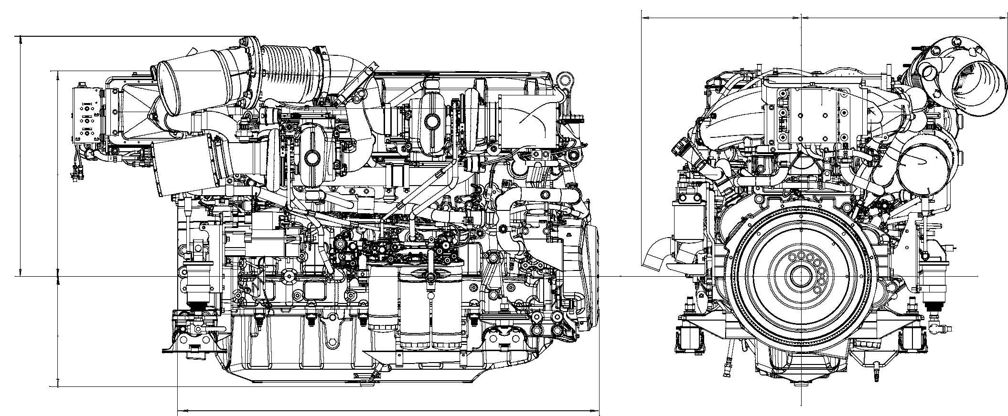
876 750
400
CRANKSHAFT
1531
578
749

Ne visi modeliai, standartinė įranga ir priedai yra prieinami visose šalyse. Visos specifikacijos gali būti keičiamos be išankstinio įspėjimo. Iliustruotas variklis negali būti visiškai identiškas gamybos standartiniams varikliams. | Norėdami gauti daugiau informacijos apie "Volvo Penta" variklius ir papildomą įrangą / pagalbinius priedus, susisiekite su vietiniu "Volvo Penta" atstovu arba apsilankykite  www.volvopenta.com | Anglų k. 01-2021 2021 © AB "Volvo Penta".
AB "Volvo Penta"  SE-405 08 Geteborgas, Švedija  www.volvopenta.com |  | Anglų k. 01-2021 2021 © AB "Volvo Penta".

